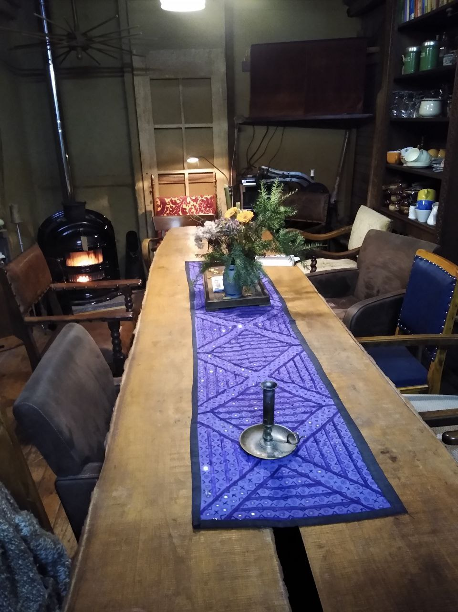

lekker mee eten

Wie heeft er weer zin in een gezellig hapje vooraf aan de filosofische tafel?
Ik maak pad thai met seitan.
Deze keer zijn wel alle groenten en de seitan biologisch alleen de noedels niet.
Een tientje p.p.
Meld je je even als je mee wilt eten?
Harte groet, Simoon

